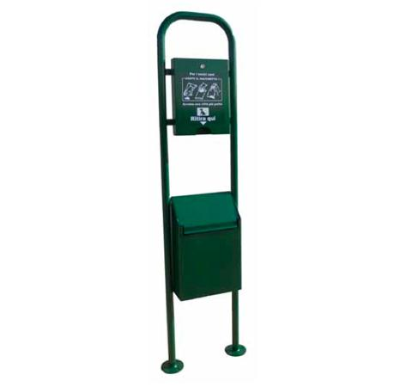

Descrizione:
Totem predisposto alla raccolta deiezioni canine composto da un distributore di sacchetti e relativo cestino per lo smaltimento. Il distributore, è costruito in lamiera e dispone di una fessura sul lato inferiore che consente una facile presa del sacchetto, i quali sono inseribili tramite apertura a libro dello stesso. Il cestino, è costruito in lamiera e dispone di un coperchio girevole che consente il facile inserimento dei rifiuti e di una porta anteriore, che aperta, facilita l’estrazione del contenitore interno per lo svuotamento dei rifiuti. Il distributore ed il cestino sono fissati ad un archetto in tubolare D.38 mm fissato a terra tramite tasselli ad espansione. Dimensioni: 42 x 25 x 180h cm
Categoria :Cestini
Codice: EP21094

